onde está o óleo?
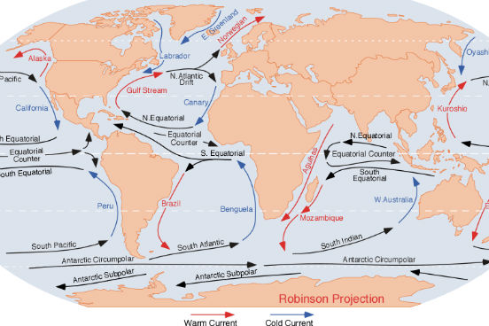
As correntes marítimas são grandes massas de água que circulam pelos oceanos. A movimentação das correntes marítimas acontece, principalmente, devido à ação do vento, ao calor do Sol e ao movimento de rotação da Terra. (Imagem: Wikimedia Commons)
A atmosfera terrestre é composta de ar, que, apesar de possuir bem pouca substância, protege a vida contra o espaço sideral. Mas apenas sentimos a presença do ar quando ele está em movimento.
Questão 1
Faça uma lista das situações em que é possível sentir a presença do ar.
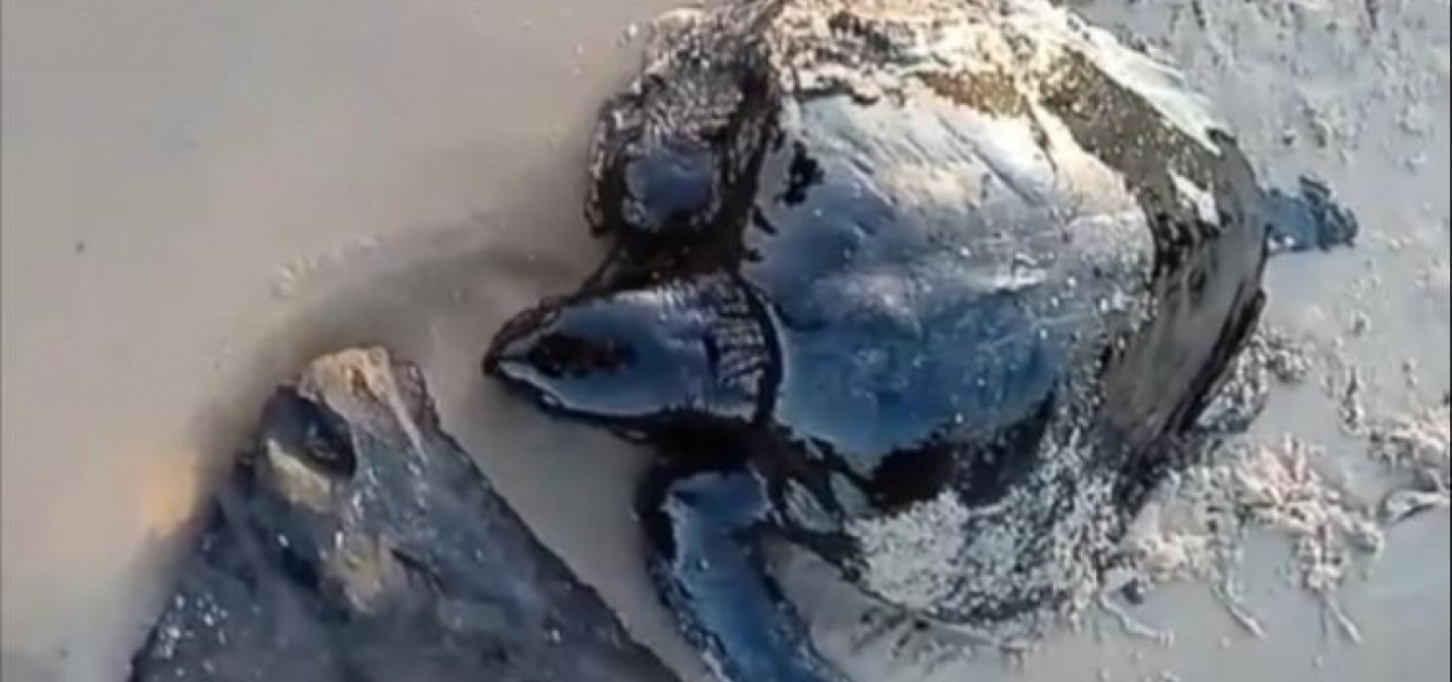
O vazamento de óleo que atingiu todo o litoral do Nordeste do País pode ter ocorrido em uma região entre 600 km e 700 km da costa, na altura dos Estados de Sergipe e Alagoas.
Os pesquisadores utilizaram dados de correntes marítimas, ação do vento, profundidade (até 10 m) e 80 locais atingidos no litoral do Nordeste para simular a trajetória do óleo de forma inversa para obter, assim, a probabilidade da origem do vazamento.

Questão 2
No mapa do Brasil a seguir, faça o seguinte, com o auxílio de seu Atlas Geográfico:
a) Pinte os estados de Sergipe e Alagoas.
b) Pinte, de azul, toda a costa brasileira (região banhada pelo Oceano Atlântico).
c) Faça hachuras ( ) no estado do Paraná.

Questão 3
a) O Estado do Paraná é banhado pelo Oceano Atlântico?
_________________________________________________________________
b) Você acha que as praias paranaenses podem ser atingidas pelo petróleo derramado no Nordeste? Por quê?

________________________________________________________________
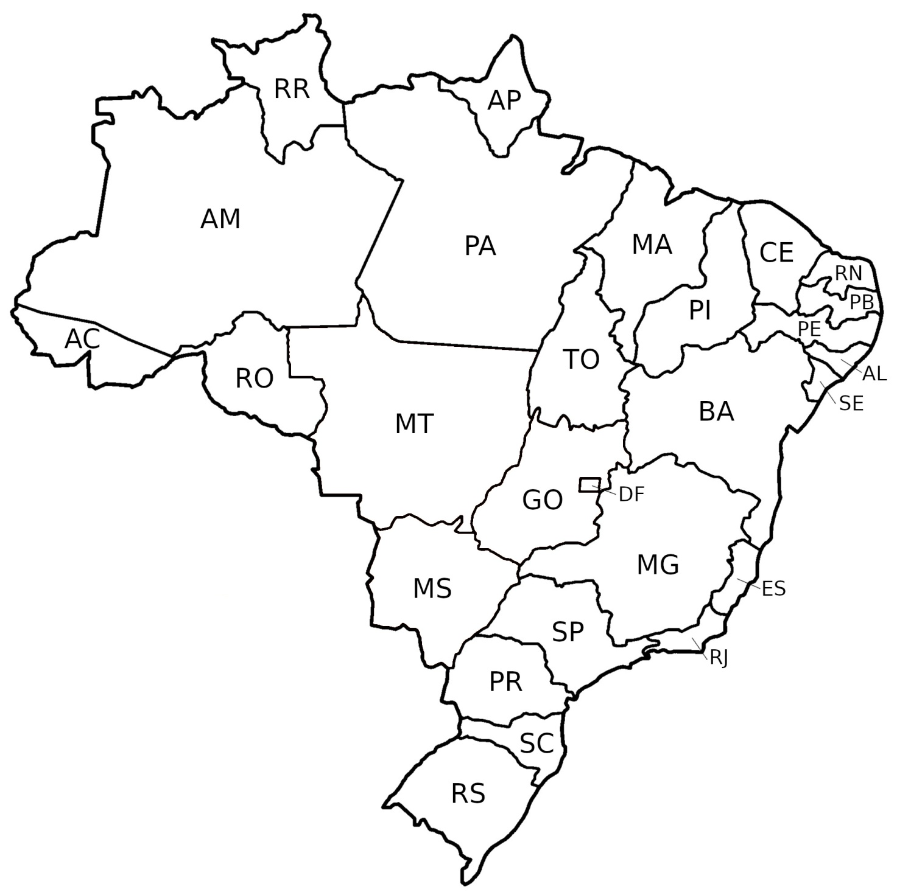
Questão 4
Não é somente o petróleo que polui o mar. Outros materiais são também muito poluentes.
Observe a lista abaixo sobre o tempo de decomposição de alguns materiais:
· Cigarro: 5 anos
· Papel: 3 a 6 meses
· Caixa de papelão: no mínimo 6 meses
· Blusa de pano: 1 ano
· Latinha de cerveja: mais de 100 anos
· Sacola plástica: 400 anos
· Copo de plástico: 100 anos
· Linha de pesca: 600 anos
· Madeira pintada: 13 anos
· Boia de isopor: por volta de 80 anos
a) Jamily foi à praia em 2017 e tomou refrigerante em um copo de plástico. Não achando um cesto de lixo ela o jogou no chão. Responda:
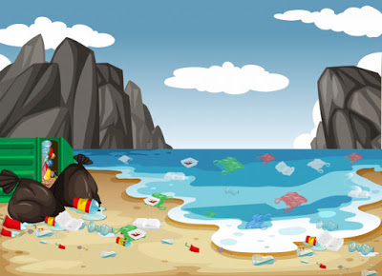
a) Em que ano esse copo de plástico irá se decompor?
Sentença matemática | Cálculo
Resposta: ____________________________________________________________
____________________________________________________________________
b) Jamily pode ainda estar viva para ver quando o copo de plástico irá ser totalmente degradado?
_____________________________________________________________________
c) Que outras alternativas Jamily poderia ter escolhido para não jogar o copo plástico no chão?
__________________________________________________________________________________________________________________________________________
d) Se fosse você, evitaria usar o copo plástico? Como?
__________________________________________________________________________________________________________________________________________

Nesta última questão de Matemática, efetue as operações indicadas para descobrir qual é o segredo escondido no casco das tartarugas abaixo e complete as lacunas:
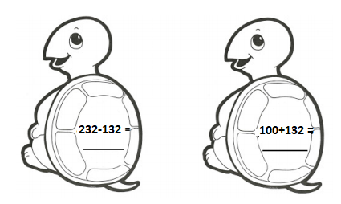
Cálculos

O segredo é ___________________________________________
________________________________________________________________________________________________________________________________________________________________________________________________________________________________________________________________________________

